- Hitunglah T1 dan T2 dari susunan kesetimbangan di bawah ini.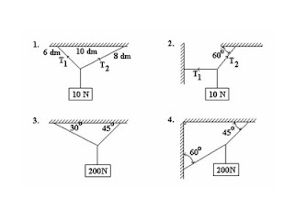
- Hitunglah Gaya T pada susunan kesetimbangan ini.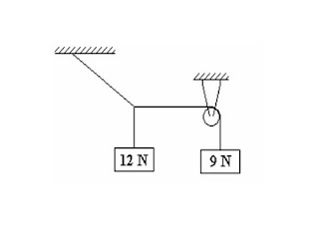
- Seandainya benda-benda yang massanya mA = 20 kg dan mB = 50 kg disusun sedemikian hingga terjadi kesetimbangan, dengan tg θ = 3/4
Hitunglah mC jika lantai pada bidang miring licin sempurna.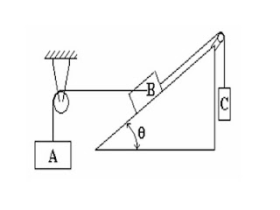
Hitunglah 2 kemungkinan jawab untuk mC jika bidang miring kasar dengan koefisien gesekan statis 0,3
- Gaya 8 N, 6 N, 5 N, 3 N, 7 N, 9 N dan 4 N bekerja terhadap persegi panjang yang sisi-sisinya berukuran : 4 m x 2 m seperti terlihat pada gambar.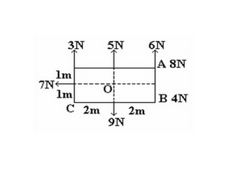
Tentukan jumlah aljabar momen gaya dengan pusat :
a. Titik A b. Titik B c. Titik C d. Titik O
- Batang AB yang panjangnya 5 meter dan beratnya boleh diabaikan, padanya bekerja 5 buah gaya
seperti tampak pada gambar di bawah ini. Jika tg θ = 3/4.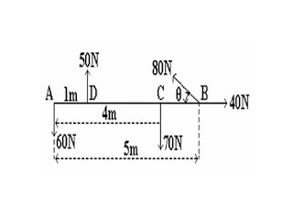
Tentukan besar dan letak dari gaya resultannya
- Sebuah benda bermassa 10 kg digantungkan pada seutas tali (lihat gambar di bawah). Tentukan tegangan tali…. (g = 10 m/s²)

